试 验 报 告

试验名称：破坏性试验（密封性）

主检： |  | 日期： | 2021年3月24日
审核： |  | 日期： | 年月日
批准： |  | 日期： | 年月日

北京光华荣昌汽车部件有限公司实验室

声 明

⑴ 报告无检测机构“实验室”章无效。
⑵ 报告无主检、审核、批准人签字无效。
⑶ 报告涂改无效
⑷ 复制报告未重新加盖“实验室”章无效。
⑸ 对检测报告若有异议，请收到报告后15个工作日内通知主检人。
⑹ 送样检测仅对样品负责。
⑺ 电子版报告无安全密码无效。

试验单位：北京光华荣昌汽车部件有限公司实验室
地 址：北京市昌平区流村镇工业园区
电 话： (010) 60793358-5711 邮 编：102200

样品名称 | VDC阀 | 车 型 | H6
样品件号 | BPC0010077 | 样品数量 | 2件
委托单位 | 新技术中心 | 生产单位 | /
送 样 者 | 高杨 | 送样日期 | 2021年3月10日
试验地点 | 北京光华荣昌汽车部件有限公司实验室 | 试验日期 | 2021年3月24日
试验项目 | 破坏性试验（密封性）
试验标准 | 试验申请单
试验目的 | PV
试验结果 | 经检验所送样品所检验项目不符合要求
备 注 | 试验保压气压为2.5Mpa

一、试验条件
试验时间： | 2021年3月24日—2021年3月24日
试验地点： | 北京光华荣昌汽车部件有限公司实验室
试验人员： | 王伟
环境温/湿度： | 温度：23℃；湿度：52 %
二、试验仪器设备
序号 | 设备名称 | 设备编号 | 规格型号 | 厂家 | 精度 | 有效期
1 | 热老化试验箱 | R-006 | QL-100 | 杭州利辉环境检测设备有限公司 | ±0.5％ | 2021年12月9日
2 | 储气罐 | / | ZTS-ZTA05 | 菲恩特 | / | 2021年12月9日
三、试验方法及评价标准
1、试验方法
1、高温80℃下给气阀接入气压至3MPa，保压12h；
2、期间若阀体损坏停止试验，记录时长。
2、评价标准
1、阀体无变形或损坏
2、试验结束测试密封性并记录。
四、标准偏离
1、标准偏离
无
五、试验结果
1、试验结果
样件名称 | 样件编号 | 水检法检测密封性 |  | 状态描述
样件名称 | 样件编号 | 试验前 | 试验后 | 状态描述
VDC阀 | 041-017 | 补偿气缸静密封2个/s | / | 试验进行到5min时，补偿气缸端进气口接头断裂，补偿气缸壳体端盖处断裂。
VDC阀 | 041-018 | 无漏气 | / | 试验进行到1min时，补偿气缸壳体端盖处断碎，活塞帽脱落。

2、结果照片
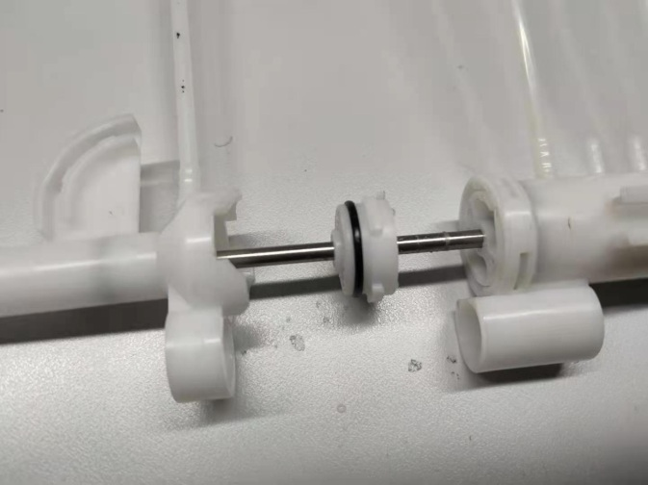 | 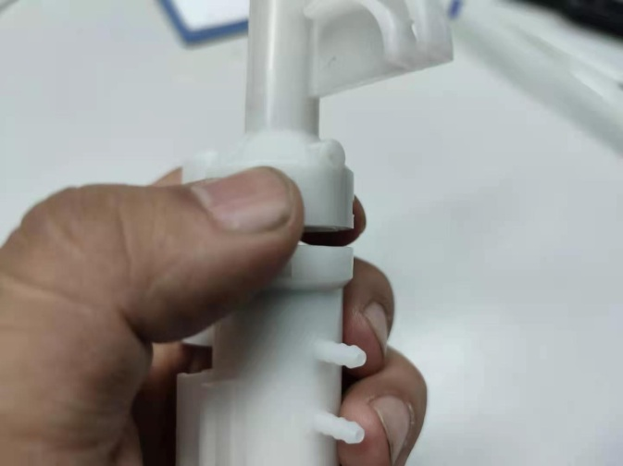
3、试验结论
不合格
备注: 合格: 达到要求; 不合格: 未达到要求; 不评价:未提供评价标准:
六、试验照片
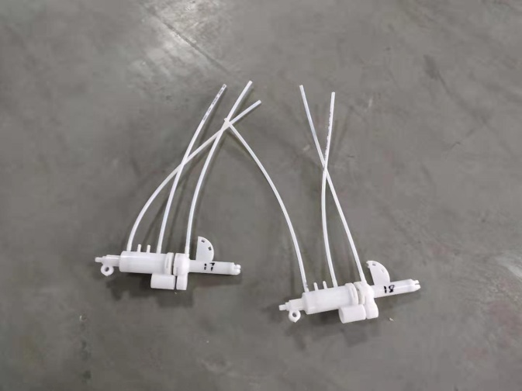
来样照片
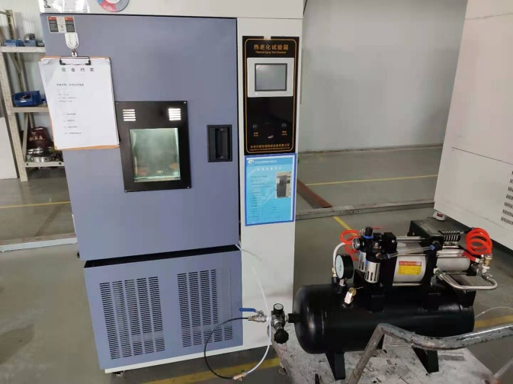
试验中
 | 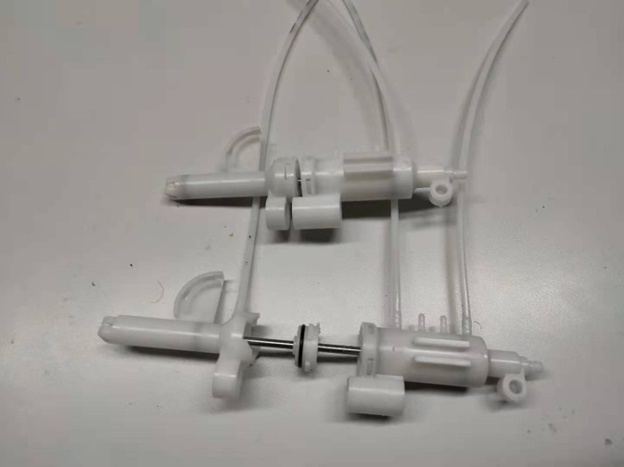
试验前 | 试验后
附录：样品情况表
项 目 | 样品情况
车辆名称、型号、商标 | H6
车辆类型 | /
车辆生产厂 | /
样品名称 | VDC阀
规格型号 | BPC0010077
结构 | /
材料名称 | /
正面颜色 | /
**报告结束**

